Министерство науки и высшего образования Российской Федерации Федеральное государственное автономное образовательное учреждение высшего образования «НАЦИОНАЛЬНЫЙ
ИССЛЕДОВАТЕЛЬСКИЙ УНИВЕРСИТЕТ ИТМО»
Факультет инфокоммуникационных технологий

ОТЧЕТ
О ЛАБОРАТОРНОЙ РАБОТЕ № 8
по теме: «Работа с БД в СУБД MongoDB»
по дисциплине: «Проектирование и реализация баз данных»

Автор:
Зарышняк Сергей Иванович
Факультет: ИКТ
Группа: К3243
Преподаватель: Говорова Марина Михайловна



Санкт-Петербург 2021

Цель работы
Овладеть практическими навыками работы с CRUD-операциями, с вложенными объектами в коллекции базы данных MongoDB, агрегации и изменения данных, со ссылками и индексами в базе данных MongoDB.
Практические задания.

8.1.1. Практическое задание
1. Создание базы данных learn
2. Добавление в коллекцию единорогов в unicorn.
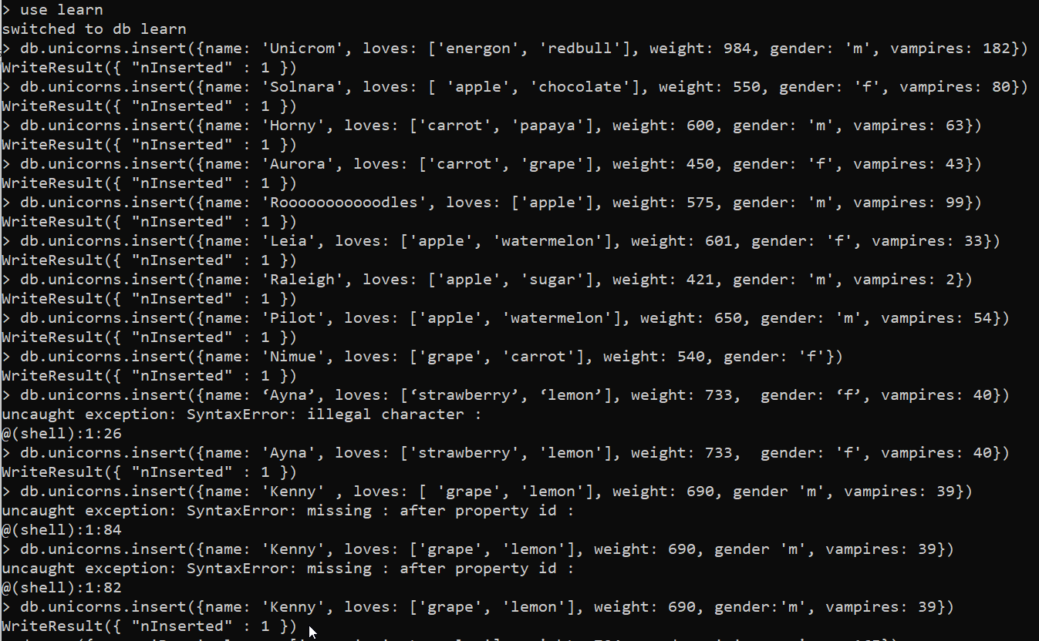
3. Добавить единорога в коллекцию вторым способом
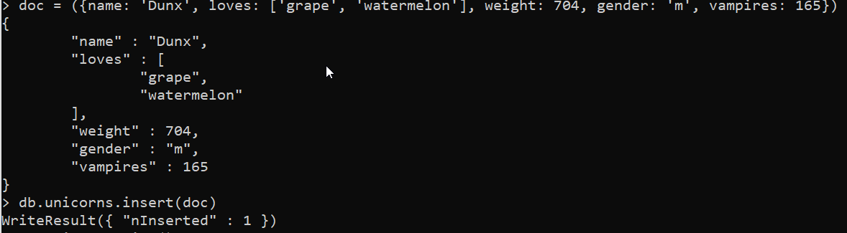

4. Проверить содержание коллекции с помощью метода find.
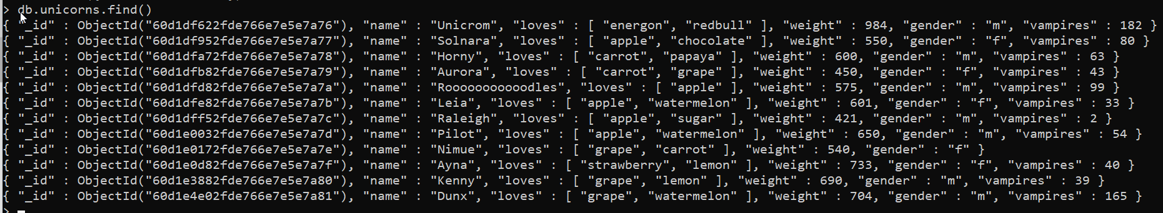

8.1.2. Выборка данных из БД
1) Сформируйте запросы для вывода списков самцов и самок единорогов. Ограничьте список самок первыми тремя особями. Отсортируйте списки по имени.

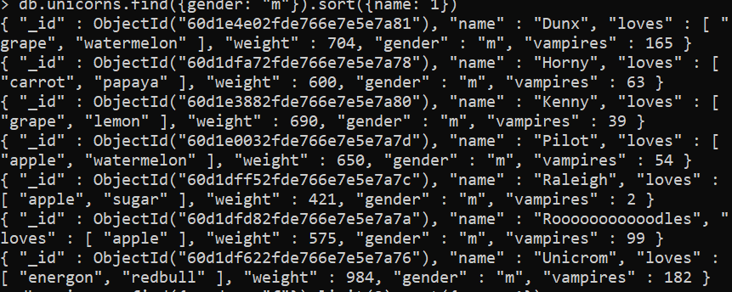

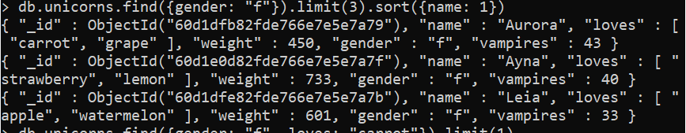

2) Найдите всех самок, которые любят carrot. Ограничьте этот список первой особью с помощью функций findOne и limit.

8.1.3. Практическое задание
Модифицируйте запрос для вывода списков самцов единорогов, исключив из результата информацию о предпочтениях и поле.
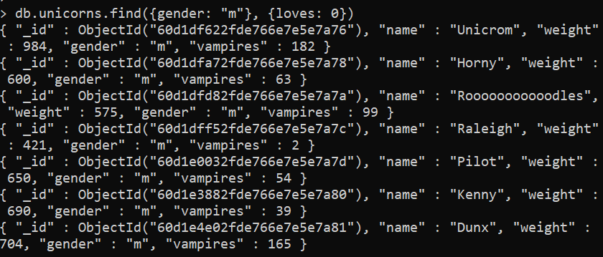
8.1.4. Практическое задание
Вывести список единорогов в обратном порядке добавления.
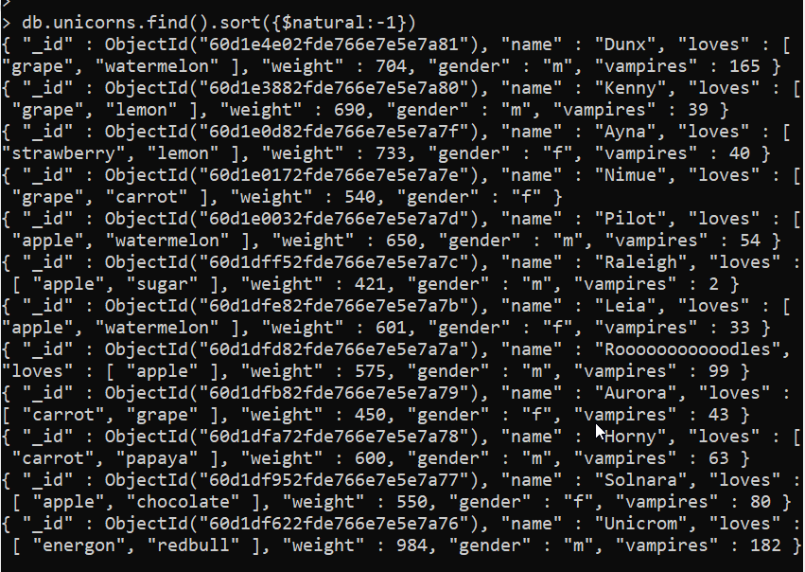

8.1.5. Практическое задание
Вывести список единорогов с названием первого любимого предпочтения, исключив идентификатор.
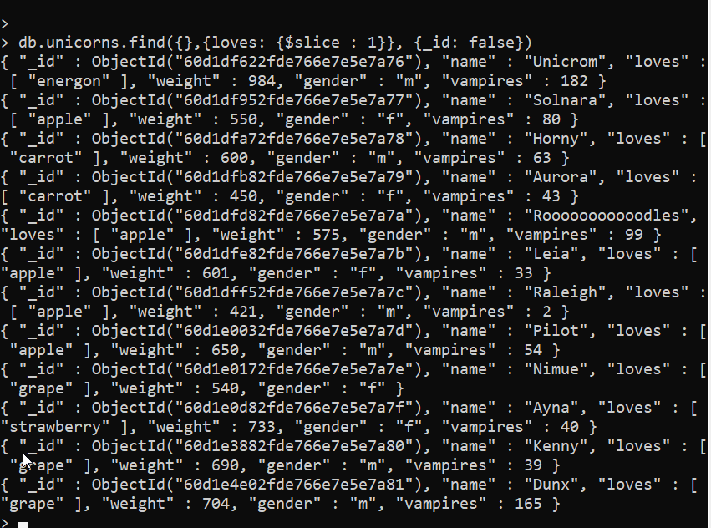

8.1.6. Практическое задание
Вывести список самок единорогов весом от полутонны до 700 кг, исключив вывод идентификатора.
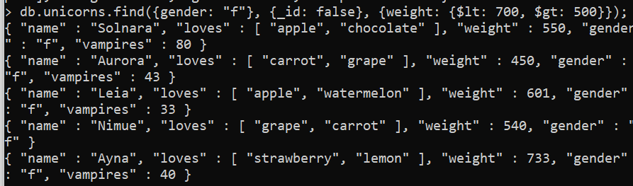

8.1.7 Практическое задание:
Вывести список самцов единорогов весом от полутонны и предпочитающих grape и lemon, исключив вывод идентификатора.

8.1.8. Практическое задание
Найти всех единорогов, не имеющих ключ vampires.
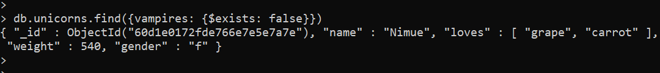

8.1.9. Практическое задание
Вывести упорядоченный список имен самцов единорогов с информацией об их первом предпочтении.
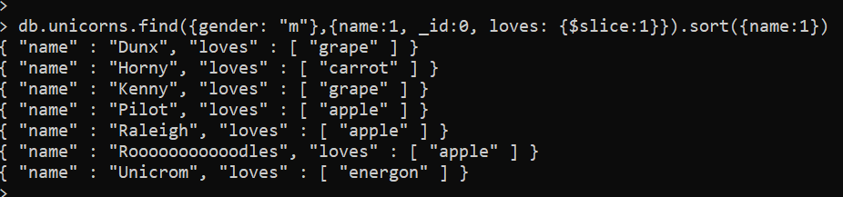

8.2. Запросы к БД mongodb. Выборка данных. Вложенные объекты. Использование курсоров. Агрегированные запросы. Изменение данных.

8.2.1. Практическое задание
- Создайте коллекцию towns, включающую следующие документы:
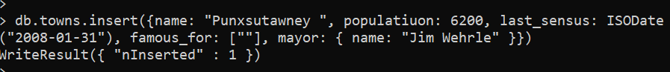
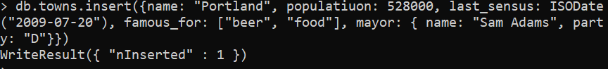
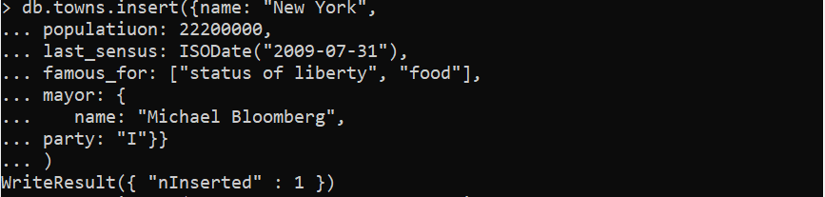

- Сформировать запрос, который возвращает список городов с независимыми мэрами (party="I"). Вывести только название города и информацию о мэре.

- Сформировать запрос, который возвращает список беспартийных мэров (party отсутствует). Вывести только название города и информацию о мэре.

8.2.2 Использование JAVASCRIPT

8.2.2. Практическое задание:
1) Сформировать функцию для вывода списка самцов единорогов.
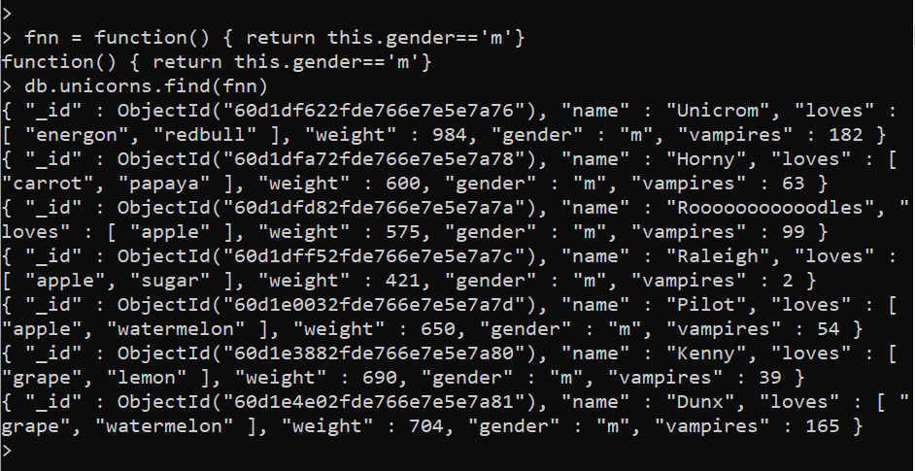

2) Создать курсор для этого списка из первых двух особей сортировкой в лексикографическом порядке.
- Вывести результат, используя forEach.
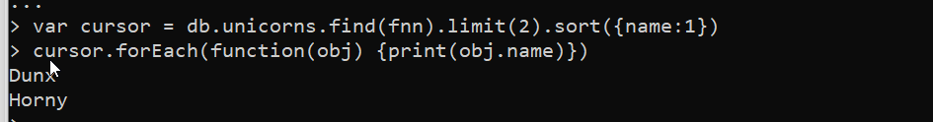

8.2.3 Курсоры
    - Практическое задание:
Вывести количество самок единорогов весом от полутонны до 600 кг.

8.2.4. Практическое задание:
Вывести список предпочтений
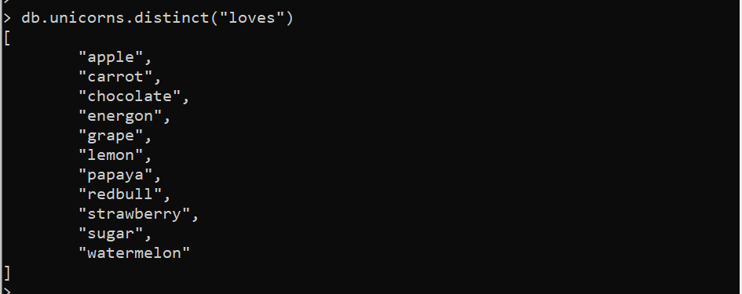

    - Практическое задание:
Посчитать количество особей единорогов обоих полов.
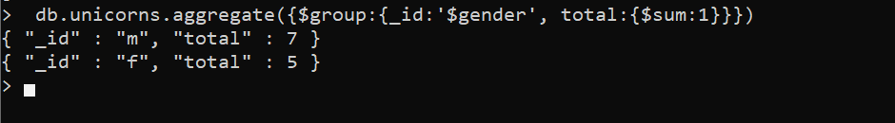

8.2.6. Практическое задание:
1. Выполнить команду:
> db.unicorns.save({name: 'Barny', loves: ['grape'], weight: 340, gender: 'm'})

2. Проверить содержимое коллекции unicorns.
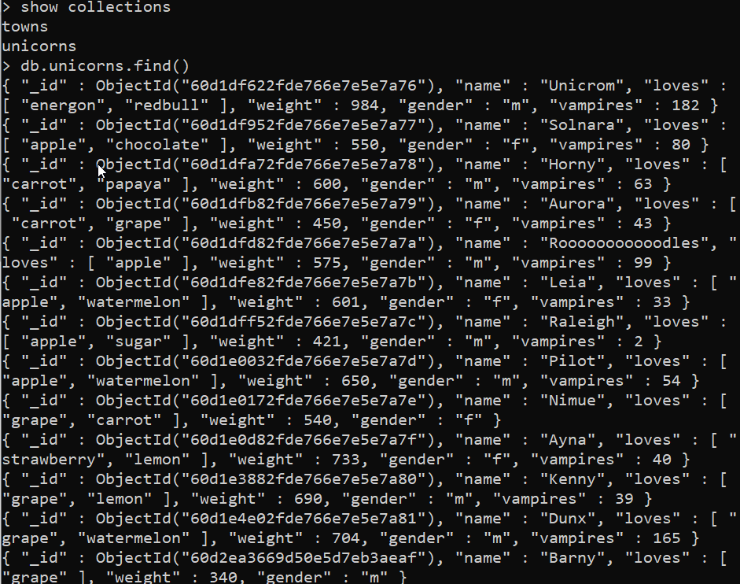

8.2.7. Практическое задание:
1. Для самки единорога Ayna внести изменения в БД: теперь ее вес 800,
она убила 51 вапмира.

2. Проверить содержимое коллекции unicorns.
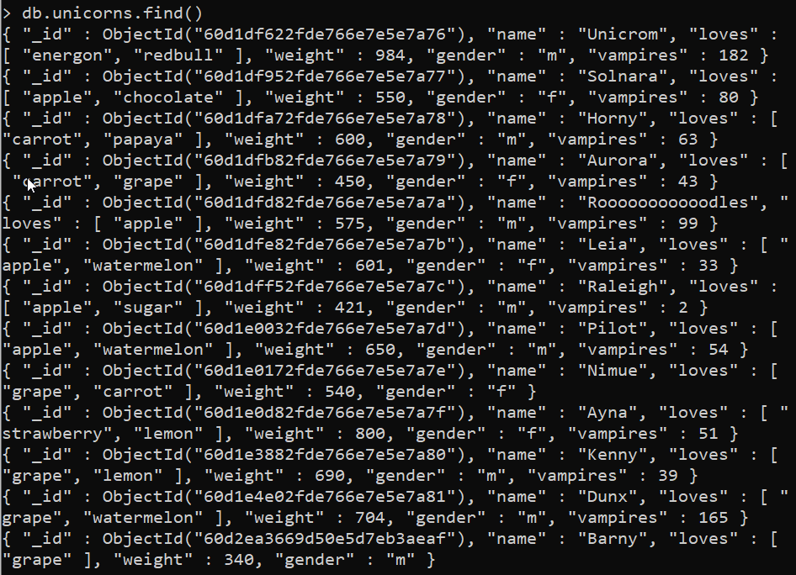

8.2.8. Практическое задание:
1. Для самца единорога Raleigh внести изменения в БД: теперь он любит рэдбул.
2. Проверить содержимое коллекции unicorns.
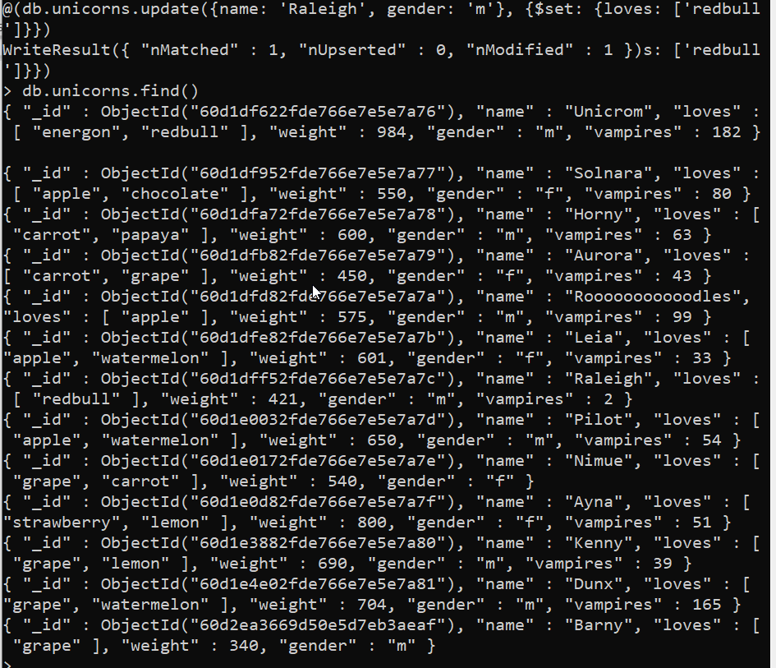

8.2.9. Практическое задание:
1. Всем самцам единорогов увеличить количество убитых вапмиров на пять.
2. Проверить содержимое коллекции unicorns.
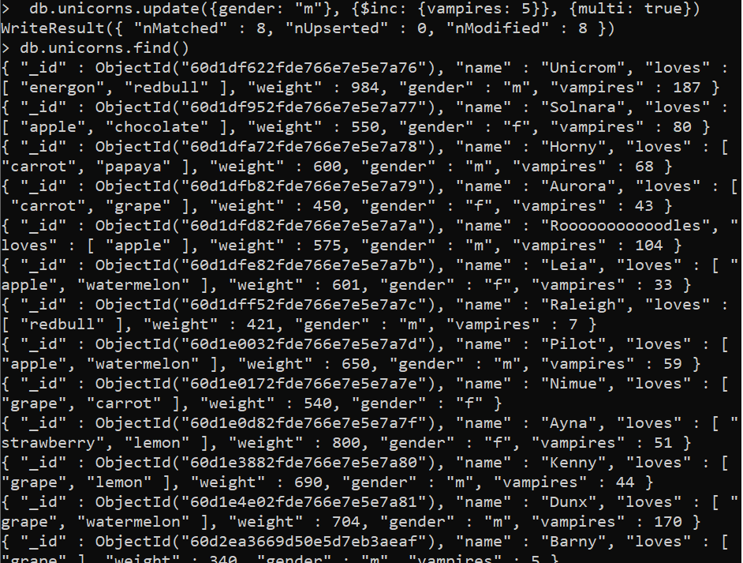

8.2.10. Практическое задание:
1. Изменить информацию о городе Портланд: мэр этого города теперь беспартийный.
2. Проверить содержимое коллекции towns.
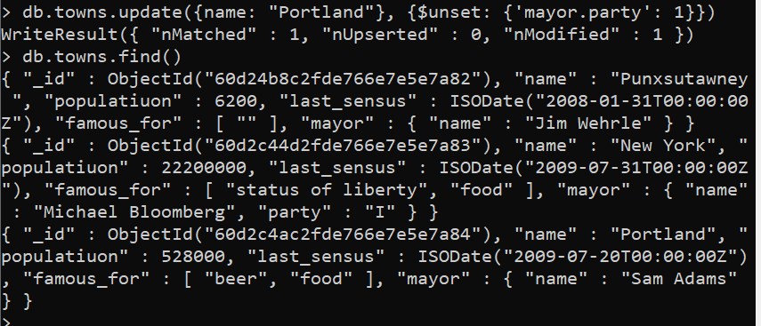

8.2.11. Практическое задание:
1. Изменить информацию о самце единорога Pilot: теперь он любит и шоколад.
2. Проверить содержимое коллекции unicorns.
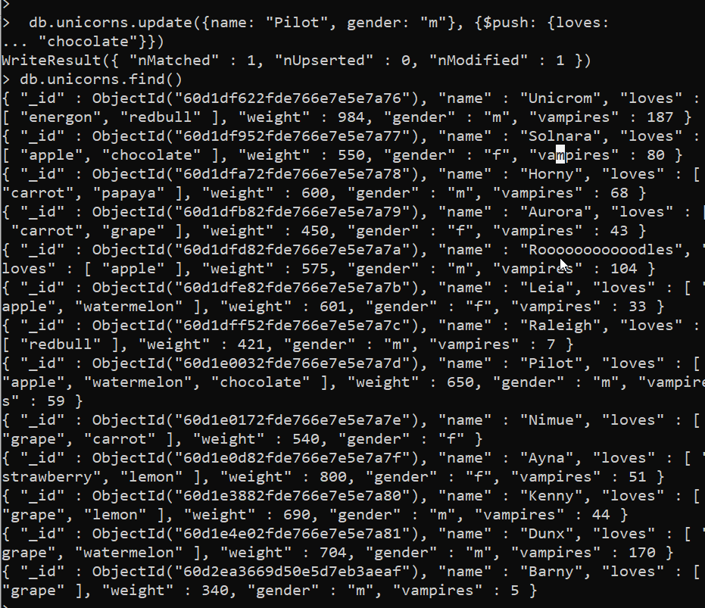

8.2.12 . Практическое задание:
1. Изменить информацию о самке единорога Aurora: теперь она любит еще и сахар, и лимоны.
2. Проверить содержимое коллекции unicorns.
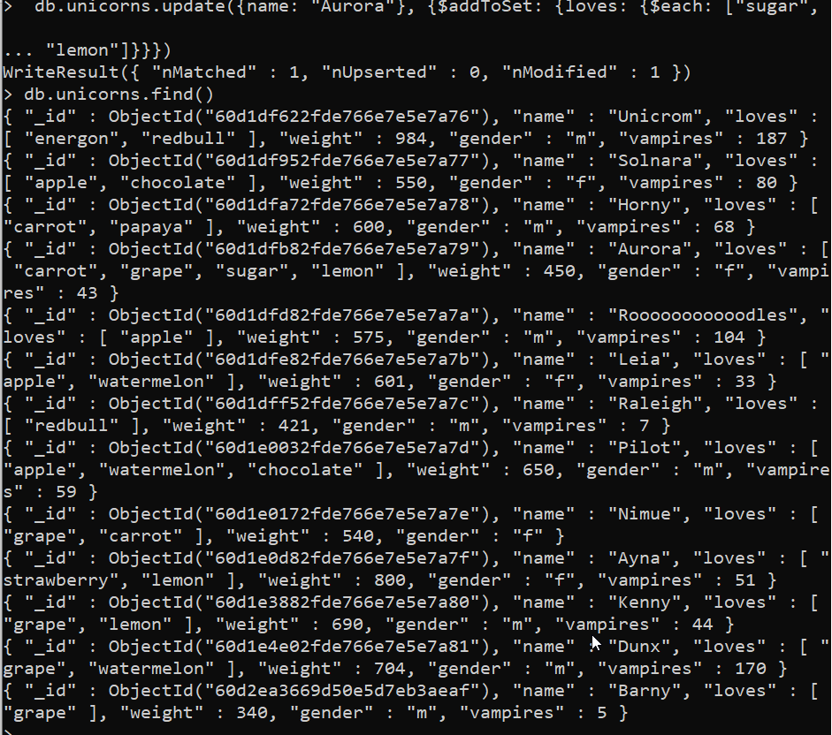

Практическое задание 8.2.13:
- Создайте коллекцию towns, включающую следующие документы:
{name: "Punxsutawney ",
popujatiuon: 6200,
last_sensus: ISODate("2008-01-31"),
famous_for: ["phil the groundhog"],
mayor: {
name: "Jim Wehrle" }}

{name: "New York",
popujatiuon: 22200000,
last_sensus: ISODate("2009-07-31"),
famous_for: ["status of liberty", "food"],
mayor: {
name: "Michael Bloomberg",
party: "I"}}
{name: "Portland",
popujatiuon: 528000,
last_sensus: ISODate("2009-07-20"),
famous_for: ["beer", "food"],
mayor: {
name: "Sam Adams",
party: "D"}}
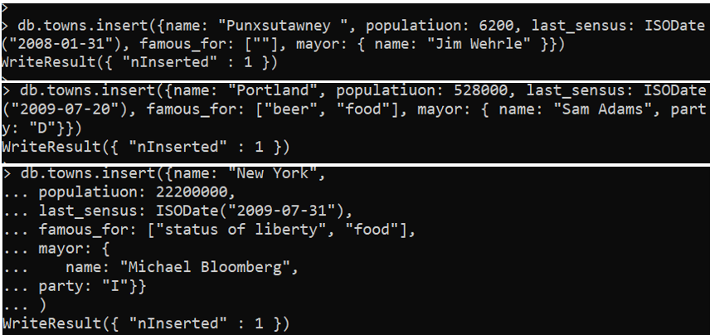

- Удалите документы с беспартийными мэрами.
- Проверьте содержание коллекции
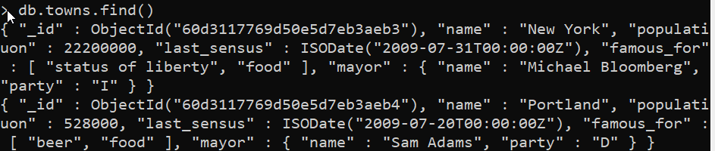
- Очистите коллекцию.
- Просмотрите список доступных коллекций.
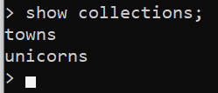

8.3 ССЫЛКИ и РАБОТА С ИНДЕКСАМИ В БАЗЕ ДАННЫХ MONGODB

8.3.1. Практическое задание:
1) Создайте коллекцию зон обитания единорогов, указав в качестве
идентификатора кратко название зоны, далее включив полное название и описание;
2) Включите для нескольких единорогов в документы ссылку на зону обитания, использую второй способ автоматического связывания.
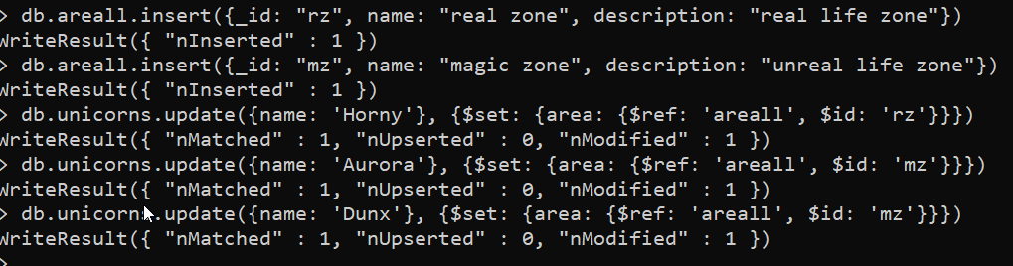
3) Проверьте содержание коллекции единорогов.
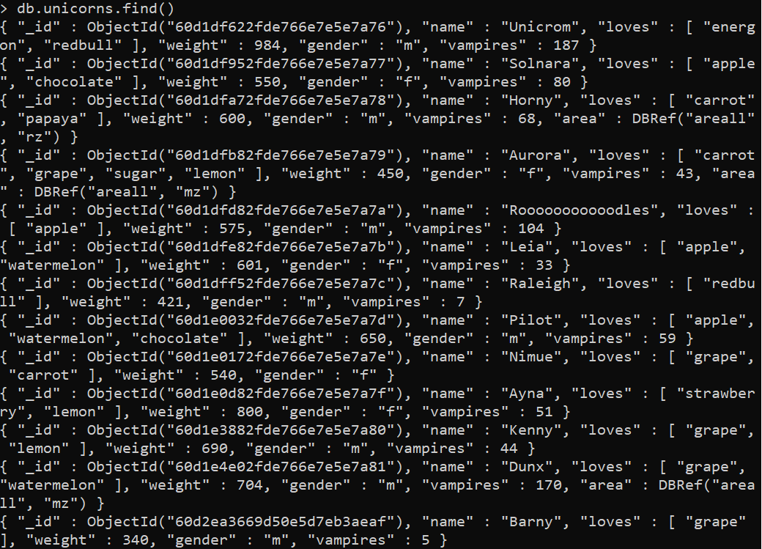

8.3.2. Практическое задание:
1. Проверьте, можно ли задать для коллекции unicorns индекс для ключа name с
флагом unique.
2. Содержание коллекции единорогов unicorns.
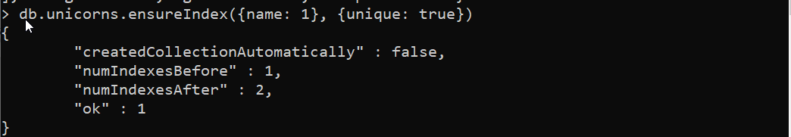

8.3.3. Практическое задание:
- Получите информацию о всех индексах коллекции unicorns.
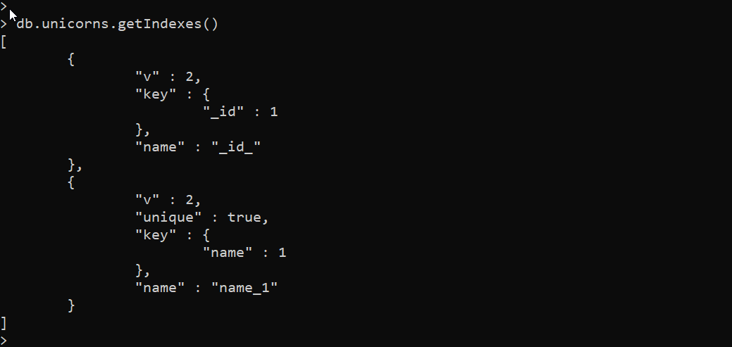
- Удалите все индексы, кроме индекса для идентификатора.
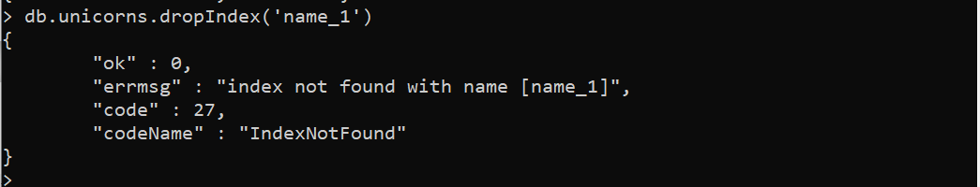

- Попытайтесь удалить индекс для идентификатора.
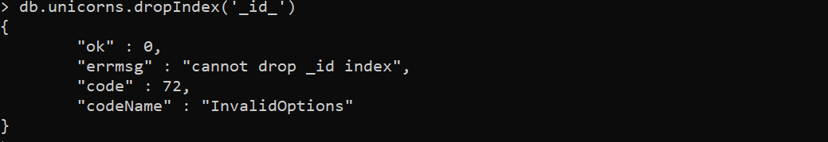

8.3.4. Практическое задание:
1) Создайте объемную коллекцию numbers, задействовав курсор:
for(i = 0; i < 100000; i++){db.numbers.insert({value: i})}
2) Выберите последние четыре документа.
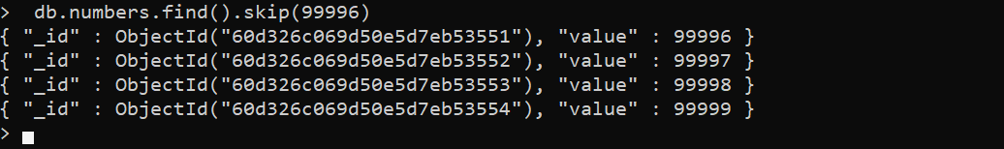

- Проанализируйте план выполнения запроса
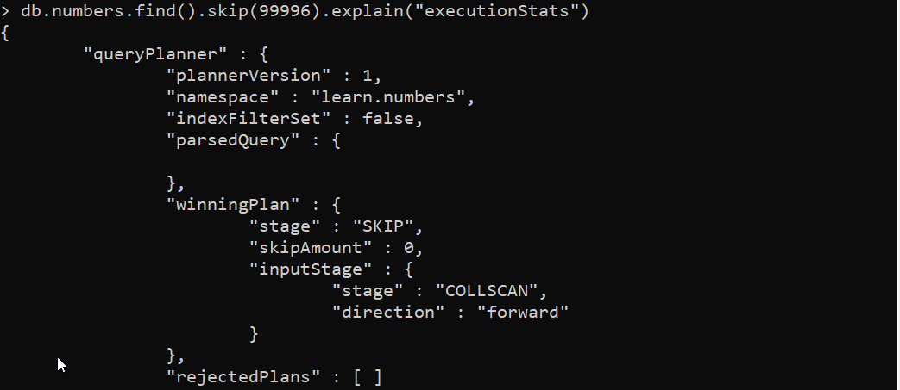
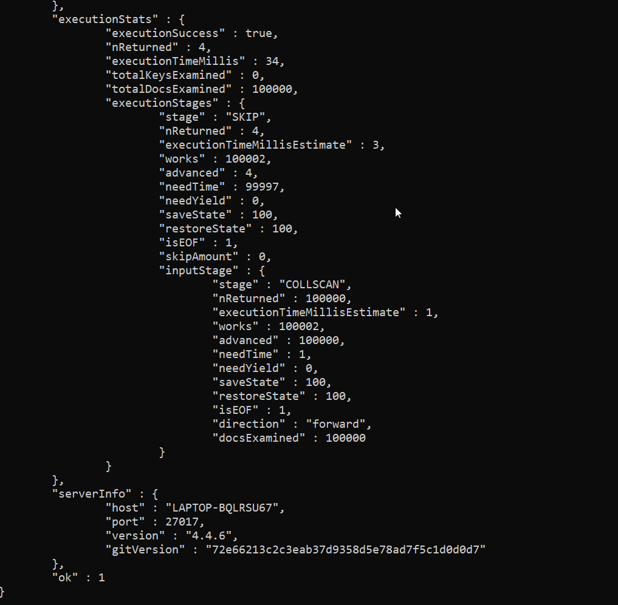

4) Сколько потребовалось времени на выполнение запроса? (по значению параметра executionTimeMillis). Потребовалось 16 секунды.
5) Создайте индекс для ключа value.
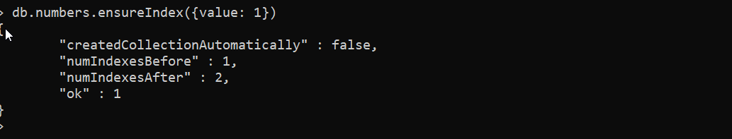
- Получите информацию о всех индексах коллекции numbres.
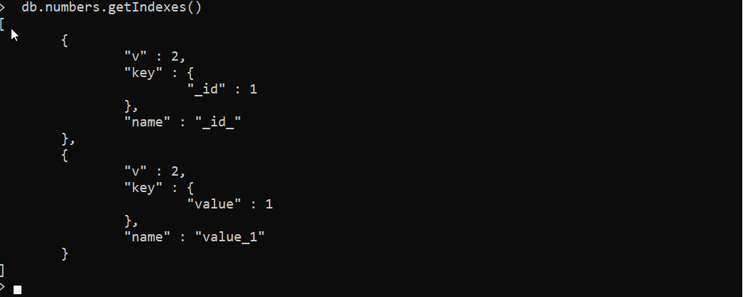

- Выполните запрос 2.
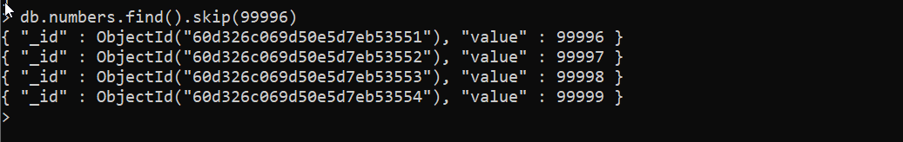

8) Проанализируйте план выполнения запроса с установленным индексом. Сколько
потребовалось времени на выполнение запроса?
Тоже потребовалось 7 секунды.

9) Сравните время выполнения запросов с индексом и без. Дайте ответ на вопрос: какой запрос более эффективен?
После создания индекса value значение executionTimeMillis изменилось с 16 до 7.
Таким образом, создание индексов сокращает время исполнения запросов.

Вывод:
В данной лабораторной работе мы овладели практическими навыками работы с документами и коллекциями базы данных MongoDB.
Ознакомились с CRUDоперациями, агрегациями и изменениями данных, с порядком использования ссылок и индексов в указанной базе.

